http://www.sciencenet.cn/m/user_content.aspx?id=337689
复杂网络分析库NetworkX学习笔记（3）：网络演化模型
NetworkX提供了4种常见网络的建模方法，分别是：规则图，ER随机图，WS小世界网络和BA无标度网络。本文首先介绍在NetworkX生成这些网络模型的方法，然后以BA无标度网络的建模为例，分析利用NetworkX进行复杂网络演化模型设计的基本思路，以便将来开发出我们自己的模型。同时这篇文章里还涉及到一点复杂网络可视化的方法（后边有时间会另文介绍网络可视化的方法）。

一、规则图
规则图差不多是最没有复杂性的一类图了，在NetworkX中，用random_graphs.random_regular_graph(d, n)方法可以生成一个含有n个节点，每个节点有d个邻居节点的规则图。下面是一段示例代码，生成了包含20个节点、每个节点有3个邻居的规则图：
import networkx as nx
import matplotlib.pyplot as plt
RG = nx.random_graphs.random_regular_graph(3,20) #生成包含20个节点、每个节点有3个邻居的规则图RG
pos = nx.spectral_layout(RG) #定义一个布局，此处采用了spectral布局方式，后变还会介绍其它布局方式，注意图形上的区别
nx.draw(RG,pos,with_labels=False,node_size = 30) #绘制规则图的图形，with_labels决定节点是非带标签（编号），node_size是节点的直径
plt.show() #显示图形
运行结果如下：
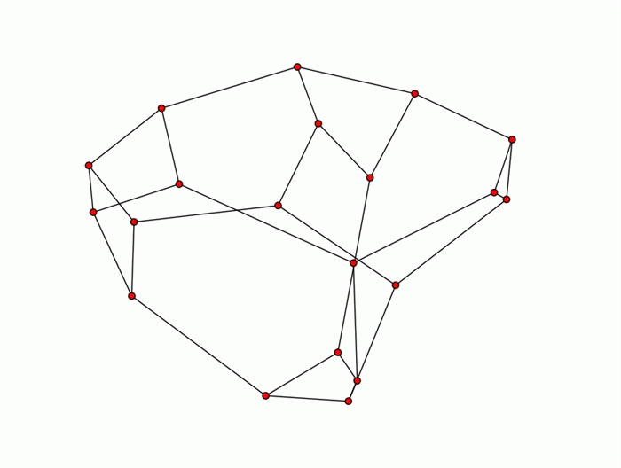
图1 NetworkX生成的规则图

二、ER随机图
ER随机图是早期研究得比较多的一类“复杂”网络，这个模型的基本思想是以概率p连接N个节点中的每一对节点。在NetworkX中，可以用random_graphs.erdos_renyi_graph(n,p)方法生成一个含有n个节点、以概率p连接的ER随机图：
import networkx as nx
import matplotlib.pyplot as plt
ER = nx.random_graphs.erdos_renyi_graph(20,0.2) #生成包含20个节点、以概率0.2连接的随机图
pos = nx.shell_layout(ER) #定义一个布局，此处采用了shell布局方式
nx.draw(ER,pos,with_labels=False,node_size = 30)
plt.show()
运行结果如下：
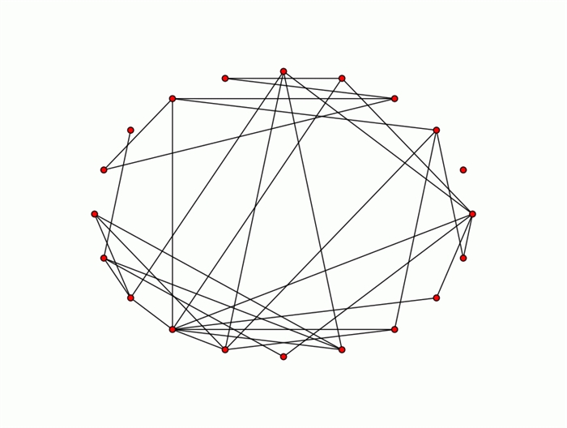
图2 NetworkX生成的随机图
三、WS小世界网络
在NetworkX中，可以用random_graphs.watts_strogatz_graph(n, k, p)方法生成一个含有n个节点、每个节点有k个邻居、以概率p随机化重连边的WS小世界网络，下面是一个例子：
import networkx as nx
import matplotlib.pyplot as plt
WS = nx.random_graphs.watts_strogatz_graph(20,4,0.3) #生成包含20个节点、每个节点4个近邻、随机化重连概率为0.3的小世界网络
pos = nx.circular_layout(WS) #定义一个布局，此处采用了circular布局方式
nx.draw(WS,pos,with_labels=False,node_size = 30) #绘制图形
plt.show()
运行结果如下：
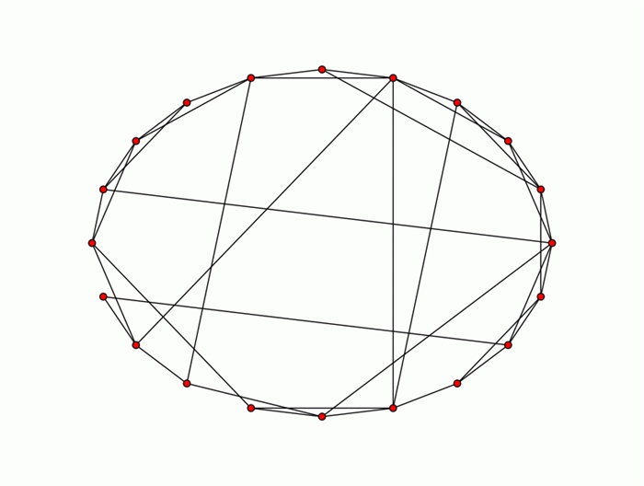
图3 NetworkX生成的WS小世界网络
四、BA无标度网络
在NetworkX中，可以用random_graphs.barabasi_albert_graph(n, m)方法生成一个含有n个节点、每次加入m条边的BA无标度网络，下面是一个例子：
import networkx as nx
import matplotlib.pyplot as plt
BA= nx.random_graphs.barabasi_albert_graph(20,1) #生成n=20、m=1的BA无标度网络
pos = nx.spring_layout(BA) #定义一个布局，此处采用了spring布局方式
nx.draw(BA,pos,with_labels=False,node_size = 30) #绘制图形
plt.show()
运行结果如下：
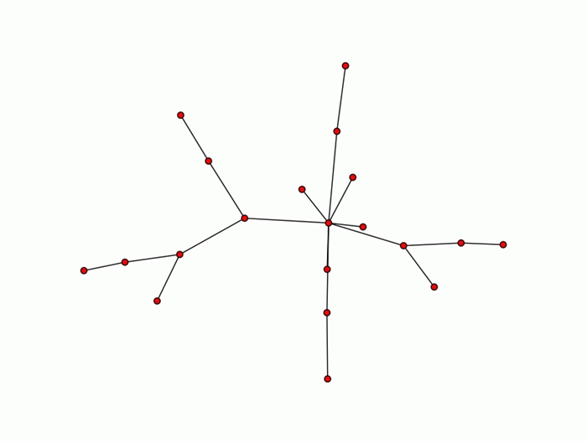
图4 NetworkX生成的BA无标度网络

五、对BA模型实现代码的分析
前面我们介绍了NetworkX提供的4种网络演化模型的应用方法，但仅停留在使用已有的模型是不够的，实际工作中我们可能会自己开发一些网络演化模型。利用NetworkX提供的数据结构，我们可以比较方便的完成这一工作。下面以NetworkX中BA模型的实现代码为例，分析用NetworkX开发网络演化模型的一般思路。NetworkX中关于网络建模的代码在random_graphs.py这个文件中，可以用记事本打开它。为了叙述简便起见，我删掉了原始代码中的一些错误处理与初始条件定义的语句，红色部分是翻译后的注释。
#定义一个方法，它有两个参数：n - 网络节点数量；m - 每步演化加入的边数量
def barabasi_albert_graph(n, m):
# 生成一个包含m个节点的空图 (即BA模型中t=0时的m0个节点)
G=empty_graph(m)
# 定义新加入边要连接的m个目标节点
targets=range(m)
# 将现有节点按正比于其度的次数加入到一个数组中，初始化时的m个节点度均为0，所以数组为空
repeated_nodes=[]
# 添加其余的 n-m 个节点，第一个节点编号为m（Python的数组编号从0开始）
source=m
# 循环添加节点
while source<n:
# 从源节点连接m条边到选定的m个节点targets上（注意targets是上一步生成的）
G.add_edges_from(zip([source]*m,targets))
# 对于每个被选择的节点，将它们加入到repeated_nodes数组中（它们的度增加了1）
repeated_nodes.extend(targets)
# 将源点m次加入到repeated_nodes数组中（它的度增加了m）
repeated_nodes.extend([source]*m)
# 从现有节点中选取m个节点 ，按正比于度的概率（即度优先连接）
targets=set()
while len(targets)<m:
#按正比于度的概率随机选择一个节点，见注释1
x=random.choice(repeated_nodes)
#将其添加到目标节点数组targets中
targets.add(x)
#挑选下一个源点，转到循环开始，直到达到给定的节点数n
source += 1
#返回所得的图G
return G
注释1：此步是关键，random.choice方法是从一个数组中随机地挑选一个元素。由于repeated_nodes数组中的节点出现次数是正比于节点度的，所以这样处理可以保证按度大小的概率选出节点，即实现了度优先连接。如果是按正比于节点适应性等非整数值优先连接，可以参考我的另一篇博文《根据值的大小随机取数组元素的方法》。

六、小结
NetworkX的优势之一就是开源，这也是所有Python库的优势（Python是脚本语言，它没有办法隐藏源代码）。NetworkX的源代码结构清晰，风格简练，注释详尽，是学习、研究复杂网络不错的参考资料。当然在这方面我也是初学者，更多的功能还需要在实际应用中不断去发掘和领会…………

